**Configurar un Servidor Seguro con SSL/TLS Utilizando OpenSSL**

**Paso 1: Generar una clave privada y una solicitud de Firma de Certificado (CSR):**

Abre una terminal y ejecuta el siguiente comando para generar una clave privada RSA de 2048 bits:



Utiliza el siguiente comando para generar un CSR que contendrá la información pública que se incluirá en el certificado:

**Paso 2: Firmar el CSR para Obtener un Certificado Autofirmado:**

Para propósitos de esta práctica, firmaremos el CSR con nuestra propia clave privada para obtener un certificado autofirmado, utiliza el siguiente comando (Esto generará un certificado autofirmado válido por 365 días):

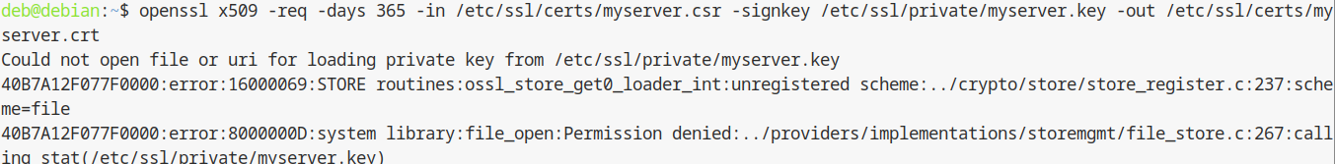

**Paso 3: Configurar Apache para Usar el Certificado SSL:**

Verifica el archivo de configuración SSL de Apache:

**Paso 4: Habilitar el Sitio SSL y el Módulo SSL:**

**Paso 5: Actualizar el Archivo Hosts:**

Verifica el archivo /etc/hosts en tu máquina local (desde donde accedes a la máquina virtual) para asegurar que mi-dominio.com se resuelva a 127.0.0.1

**Paso 6: Probar la Conexión:**